SVEUČILIŠTE U ZAGREBU
ŠUMARSKI FAKULTET

Univ. bacc. ing. silv. KREŠIMIR BEGOVIĆ
Univ. bacc. ing. silv. STIPAN ČUPIĆ

KLIMATSKI ODAZIV OBIČNE SMREKE (Picea abies L. (H.Karst.)) NA PODRUČJU SJEVERNOG VELEBITA

ZAGREB, TRAVANJ 2016

Ovaj rad izrađen je u Dendro-ekološkom laboratoriju Zavoda za izmjeru i uređivanje šuma pod vodstvom dr. sc. Ernesta Goršića u suradnji sa Dendro-ekološkim laboratorijem na Fakultetu prirodnih znanosti u Pragu uz savjetovanje prof. Ing. Miroslava Svobode i ing. Miloša Rydvala, i predan je na natječaj za dodjelu Rektorove nagrade u akademskoj godini 2015/2016.
SADRŽAJ RADA
1. UVOD........................................................................................................................................ 1-6
1.1. OPĆENITO O DENDROKRONOLOGIJI.......................................................................... 1-4
1.2. NP SJEVERNI VELEBIT I „SMRČEVE DOLINE”.......................................................... 5-6
2. HIPOTEZA I OPĆI CILJEVI RADA................................................................................... 7
3. MATERIJALI I METODA RADA........................................................................................ 8-14
3.1. TERENSKI RAD................................................................................................................ 8-10
3.1.1. Odabir lokacije......................................................................................................... 8-9
3.1.2. Metodologija bušenja i oprema................................................................................ 10
3.2. LABORATORIJSKI RAD.................................................................................................. 11-14
3.2.1. Priprema uzoraka za mjerenje.................................................................................. 11
3.2.2. Mjerenje uzoraka...................................................................................................... 11
3.2.3. Unakrsno datiranje (Cross-dating)........................................................................... 12
3.2.4. Statistička analiza unakrsnog datiranja..................................................................... 12-14
4. REZULTATI........................................................................................................................... 15-21
4.1 STATISTIČKA PROVJERA MEĐUSOBNE PODUDARNOSTI UZORAKA
U COFECHA-I.................................................................................................................. 15-16
4.2. INDIKATORSKE GODINE (POINTERI)....................................................................... 16-17
4.3. ARSTAN – VELIČINA UZORKA, EPS i R-BAR............................................................ 17-19
4.4. ODAZIV OBIČNE SMREKE (Picea abies L. (H.Karst.)) PREMA TEMPERATURI I
OBORINAMA................................................................................................................... 20-21
5. RASPRAVA............................................................................................................................. 22-26
5.1. PROBLEMATIKA UZORKA I ODABIRA LOKACIJE................................................ 22-24
5.2. INDIKATORSKE GODINE............................................................................................. 24-25
5.3. KALIBRACIJA REZIDUALNE KRONOLOGIJE I KLIMATSKI ODAZIV................ 24-26
6. ZAKLJUČAK........................................................................................................................... 27
7. ZAHVALE................................................................................................................................ 28
8. ACKNOWLEDGEMENTS.................................................................................................... 29
9. POPIS LITERATURE ........................................................................................................... 30-33
10. SAŽETAK............................................................................................................................... 34
11. SUMMARY............................................................................................................................. 35
1. UVOD
1.1. OPĆENITO O DENDROKRONOLOGIJI
Za potpuno i sveobuhvatno razumijevanje analize klimatskih signala u smreke s područja Sj. Velebita, nužno je definirati znanstvene discipline i metodologiju koja stoji iza dotičnog istraživanja, a to su dendrokronologija i dendroklimatologija.
Dendrokronologija (grč. dendro, stablo; chronology, proučavanje vremena) predstavlja znanstvenu disciplinu koja se bavi snimanjem okolišne varijabilnosti kroz mjerenje i proučavanje događaja koji su se zbili u prošlosti, a ostali su zabilježeni u strukturi godova stabala. Specifični mehanizam rasta i razvoja stabala (debljinski prirast) omogućuje dendrokronolozima da kroz analizu godišnjeg prirasta stabala (god) te kroz mogućnost tzv. crossdating-a, razviju dugačke i kvalitetne vremenske kronologije za određeno područje (grupa stabala, ploha, sastojina, regija, ...) sastavljene od potrebnog broja uzoraka stabala na temelju kojih se proučavaju i interpretiraju informacije iz okolišnih i povijesnih događaja i procesa.
Iako su još i Leonardo da Vinci u 15. stoljeću, Michel de Montaigne u 16. stoljeću te razni drugi znanstvenici kasnije uočili važnost i mogućnosti korištenja godova u datiranju te povezanost razvoja godova i klime, dendrokronologija svoje službene znanstvene korijene vuče iz SAD-a, točnije iz savezne države Arizone gdje je osnovan „Laboratorij za istraživanje godova”, radom američkog dendrokronologa A. E. Douglassa, koji se s razlogom naziva „ocem dendrokronologije”, ponajviše zbog činjenice da je usavršio i razvio tehniku unakrsnog datiranja (Webb, 1983.).
U Europi, počeci dendrokronologije naziru se početkom 19. st. Dendrokronologija je kroz prošlost uglavnom bila korištena za intenzivno proučavanje utjecaja industrijskog onečišćenja okoliša. Prije više od 100 godina, analiziranje godova koristilo se za prepoznavanje i kvantificiranje oštećenja šuma uzrokovanog onečišćenjem zraka (Cook i Kairiukstis, 1990.).
Danas, dendrokronologija svoju svrhu ispoljava u arheologiji, klimatologiji, ekologiji, geomorfologiji, kemiji, kriminalističkoj forenzici, povijesti, i sl.
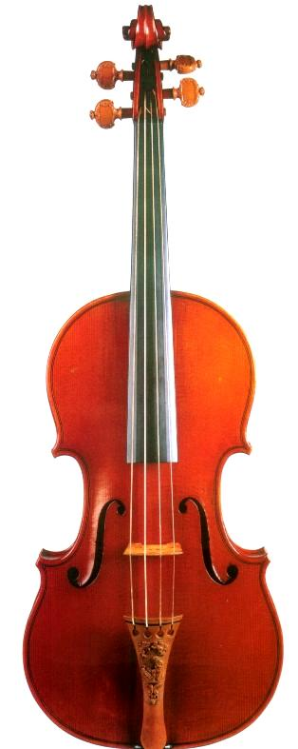
Slika 1. Messiah, violina A.G. Stradivarija, talijanskog graditelja gudačkih instrumenata (web izvor)
Rezultati dendrokronologije mogu se interpretirati na različite načine, ovisno o tome koju skupinu metoda i tehnika koristimo te u koju svrhu koristimo podatke dobivene analizom godova. Poddisciplina koja koristi informacije o godovima za analizu razvoja i varijabilnosti klime kroz povijest, u svrhu razumijevanja današnjih klimatskih trendova, naziva se dendroklimatologija.
Dendroklimatologija spada samo u jedno od potencijalnih podpodručja za istraživanje klimatskih promjena u prošlosti, unutar šire znanstvene discipline zvane paleoklimatologija, koja osim godova, koristi zapise iz ledenih pokrivača, depozicije sedimenata, razvoja koralja i špiljskih ukrasnih stijena (poput stalaktita i stalagmita) za proučavanje klime.
S obzirom da su stabla u direktnoj međuovisnosti sa svojom okolinom, razvoj stabala je predmet utjecaja klime i klimatskih stresova (poput varijabilnosti u temperaturi, oborinama, utjecaju vjetra, utjecaju leda, i sl.), sa mogućnošću njihovih zapisivanja u strukturi godova. Upravo ti „zapisi” ili „žigovi” u obliku varijabilnosti u širini, gustoći ili strukturi godišnjih prstenova služe dendroklimatolozima za interpretaciju klimatske prošlosti, s ciljem shvaćanja sadašnjosti i donekle predviđanja ili pretpostavljanja budućnosti.
Širina godova varira iz godine u godinu, ovisno o biološkim i fiziološkim svojstvima vrste i utjecaju limitirajućeg faktora. U čvrstoj je vezi sa čimbenicima staništa (nadmorska visina, geomorfološka podloga, tlo, ekspozicija, inklinacija), a stabla pod utjecajem klimatskih čimbenika različito reagiraju u pogledu debljinskog prirasta, što se odražava u obliku različitih širina godova. U četinjača (Pinus sp., Picea sp., Abies sp....) u takvim uvjetima nerijetko dolazi do stvaranja lažnih godova ili nepostojećih godova, što uvelike otežava datiranje individualnih uzoraka (slika 2.), no taj problem se riješava unakrsnim datiranjem većeg broja uzoraka s neke lokacije (princip replikacije). Kod ponekih uzoraka broj godova koji nedostaju je toliko velik da uzorak nije dobar za analizu te se odbacuje.
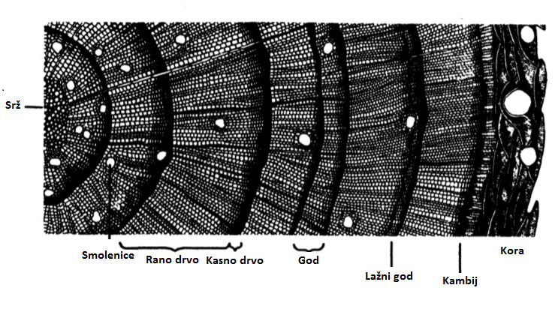
Slika 2. Poprečni presjek Pinus sp. s označenim osnovnim anatomskim dijelovima (Fritts, 1976.)
Klimatske promjene trenutno spadaju u „vruće znanstvene teme”, budući da u kombinaciji sa industrijalizacijom, urbanizacijom, nekontroliranim porastom stanovništva, oštećenjem ozonskog omotača i efektom staklenika imaju značajan utjecaj na stabilnost ekosustava koje ljudska vrsta nastanjuje i kvalitetu života. Iako danas postoje oprečna razmišljanja o klimatskim promjenama, činjenica je da smo u posljednjih 100 godina svjedoci sve učestalijih elementarnih nepogoda te zabilježenog trenda porasta prosječne godišnje temperature zraka (slika 3).
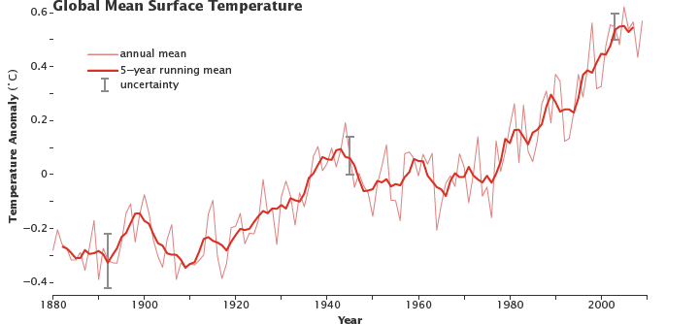
Slika 3. Prikaz trenda porasta prosječne temperature zraka u posljednjih 140 godina (web izvor)
Predmet dendroklimatoloških istraživanja jesu referentne kronologije, koje predstavljaju prosječan trend unakrsno datiranih uzoraka stabala sa neke lokacije. Jedan od osnovnih principa statističke analize podrazumijeva korištenje računalnih programa (COFECHA, ARSTAN) za provođenje standardizacijskih postupaka kojima se, s obzirom na cilj istraživanja i traženi signal, uklanjaju nepoželjni trendovi u kronologiji te izrađuju referentne kronologije za regresijsku analizu. S obzirom na stupanj manipulacije, razlikujemo različite tipove kronologije (osnovna, rezidualna, referentna). U literaturi (Biondi i Qedan, 2008.) su predlagane razne tehnike za uklanjanje varijacija u prirastu individualnih stabala i osnovnoj kronologiji poput standardiziranja individualnih izvrtaka prije nego se uklope u glavnu (master) kronologiju, ili u prošlosti vrlo često korištena tzv. negativna eksponencijalna krivulja (Fritts, 1969.) koja prati model rasta stabala ili danas često korištena fleksibilna kubna krivulja (spline) kao empirički model koji bolje izdvajaju populacijski signal (Cook, 1985.).
Indikatorske godine (pointeri) su one godine u kojima je velik broj uzoraka stabala u kronologiji reagirao neuobičajenim prirastom koji se manifestirao ili značajnim smanjenjem ili značajnim povećanjem prosječne širine godova kao rezultat ekstremnih pojava u prirodi (abiotskih ili biotskih) (Bijak, 2008.).

1.2. NP SJEVERNI VELEBIT I „SMRČEVE DOLINE”
Velebit je najveća hrvatska planina i pripada sustavu Dinarida, koji se pruža od istočnih Alpa do Šarskopindskog gorja. Ukupna je dužina Velebita oko 145 km, a njegova širina od 10 do 30 km. Park se proteže na nadmorskoj visini od 518 do 1676 m, na površini od oko 110 km². Sjeverni Velebit proglašen je nacionalnim parkom 1999. godine. Smješten je u Ličko-senjskoj županiji, unutar administrativnih granica Grada Senja. Geografski obuhvaća dio sjevernog Velebita, između Borovog vrha, Markovog kuka i Babić-siče na sjeveru, te Zečjaka i Štirovače na jugu – između 44° 41’ 31” i 44° 51’ 17” sjeverne geografske širine te između 14° 55’ 27” i 15° 3’ 54” istočne geografske dužine (slika 4, 5). Nalazi se u blizini Jadranskog mora, svega 2 km istočno od obale, te otprilike 15 km južno od grada Senja (tablica 1). Područje je proglašeno nacionalnim parkom zbog mnogobrojnosti, raznovrsnosti i osebujnosti krških oblika, bogatstva živog svijeta i iznimnih prirodnih ljepota na relativno malom prostoru (Plan upravljanja NPSV., 2007.).
Tablica 1. Osnovni podaci o NP Sjeverni Velebit (Plan upravljanja, 2007.)
Naziv zaštićenog područja | Sjeverni Velebit
Kategorija zaštićenog područja | Nacionalni Park IUCN - kategorija II
Datum proglašenja zaštićenog područja | 09. lipnja 1999. godine
Akt o proglašenju | Zakon o proglašenju Nacionalnog parka „Sjeverni Velebit”, (Narodne novine br. 58/99)
Površina | 109 km² (Zakon o proglašenju Nacionalnog parka „Sjeverni Velebit”)  111 km² (granice NP Sjeverni Velebit utvrđene GIS-om)
Datum donošenja Plana upravljanja | 17. rujna 2007.
Plansko razdoblje/revizija plana upravljanja | 10 godina/revizija nakon 5 godina
Uprava | Javna ustanova Nacionalni park Sjeverni Velebit,  Krasno 96, 53274 Krasno  npsv@np-sjeverni-velebit.hr
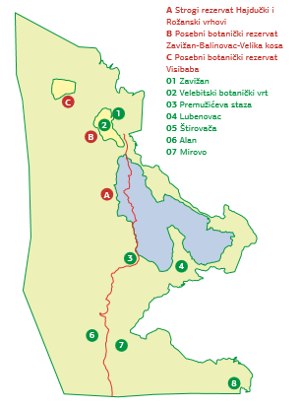 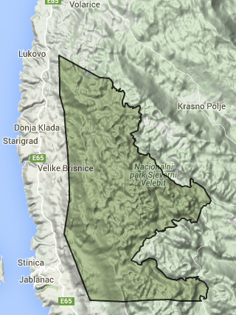
Slika 4. Grafički prikaz NPSV Slika 5. Karta NPSV
(Plan upravljanja, 2007.) (Plan upravljanja, 2007.)
Velebit se u klimatskom smislu nalazi na granici između područja s Cf klimom (tip C, podtip f – umjereno topla vlažna klima) i Cs klimom (tip C, podtip s – sredozemna klima). Velebit je njihova granica, jer ih razdvaja visinom i dužinom. Nacionalni park je smješten u dijelu najkišovitijeg područja Hrvatske. Zbog geomorfološke razvedenosti na Velebitu je vrlo važan utjecaj mikroklime tj. klime koja vlada na vrlo malenim prostorima. Unutar Parka se nalazi i glavna meteorološka postaja Zavižan, smještena na 1594 m/nm, kraj planinarskog doma Zavižan. To je najviša (i najstarija) planinska postaja u Hrvatskoj, na kojoj se meteorološka mjerenja i motrenja obavljaju od kraja 1953. godine (Plan upravljanja NPSV, 2007.).
„Smrčeve doline” uvriježen je naziv za širi prostor u podnožju „Rožanskih kukova” koji se proteže između Velikog Zavižana na sjeveru i staze „Rossijeva koliba – Velike Brisnice” na jugu, a od Lubenovca na istoku je dijeli poznata tzv. „Premužićeva staza”. Glavna šumska zajednica u kojoj je provedeno istraživanje jest pretplaninska smrekova šuma s čopocem (Hyperico grisebachii-Piceetum abietis) (Vukelić i sur., 2011.) uglavnom na plohama smještenim po strmim obroncima ili u hladnim i zatvorenim ponikvama, na visini između 1300 i 1550 m/nv.
2. HIPOTEZA I OPĆI CILJEVI RADA
U sklopu međunarodnog projekta pod nazivom „Mixed severity disturbances as drivers of structural variability and carbon dynamics at the stand and landscape levels”, cilj ovog rada jest dendrokronološki i dendroklimatološki analizirati postojanost klimatskog odaziva obične smreke (Picea abies L. (H.Karst.)) u istraživanim prašumama područja „Smrčevih dolina”, unutar NP Sjeverni Velebit.
Na temelju prikupljenih uzoraka smreke, koristeći se najsuvremenijom metodologijom i sofisticiranom računalnom analitičkom opremom, u ovom radu nastoji se opisati i kvalitativno prikazati postupke datiranja godova individualnih drvnih izvrtaka te razviti kvalitetnu i reprezentativnu kronologiju uzoraka s istraživanog područja.
Ispitat će se značajnost utjecaja klimatskih čimbenika (temperature i oborina) na prirast stabala smreke te grafički se prikazati međusobna ovisnost između debljinskog prirasta i klimatskih vrijednosti.
Istražit će se utjecaj temperature i oborina na debljinski prirast stabala jele i smreke na temelju kronologija širina godova, istražiti i objasniti klimatske ekstremne pojave koje su zadesile prostor Velebita u proteklom stoljeću, a zabilježene su u kronologiji kao iznenadan pad debljinskog prirasta (indikatorske godine) te ukazati na koji način su se u proteklom razdoblju razvijala stabla smreke s obzirom na razvoj klime na prostoru „Smrčevih dolina”.

3. MATERIJALI I METODE RADA
3.1. TERENSKI RAD
3.1.1. Odabir lokacije
Svako znanstveno istraživanje mora početi kvalitetno izvedenim i detaljno isplaniranim terenskim radom. Za potrebe dendrokronološke analize naročita pažnja mora se posvetiti dizajniranju odabira uzorka kako bi se dobila što reprezentativnija i dovoljno velika količina uzoraka za pretpostavku vjerodostojnosti istraživanja. U slučaju ovog rada i dendroklimatologije općenito, potrebno je prethodno sakupljanju podataka obaviti posao odabira lokacije uzorkovanja.
Unutar svake mreže poligona (10 ha svaka mreža) nasumičnim odabirom odabrane su 3 točke, iz kojih se po liniji i prema određenom azimutu u udaljenosti 40 m na obje strane od poligone točke fiksiralo središte svake podplohe, sa 1. podplohom bližom sjeveru. Središta kružnih podploha su u pravilu bila postavljena u istoj liniji prema poligonoj točki, ako su okolnosti na terenu to dopuštale. Uzorci korišteni u ovom radu uzeti su sa 7 ploha, tj. 14 podploha iz područja „Smrčevih dolina” (slika 6, 7).
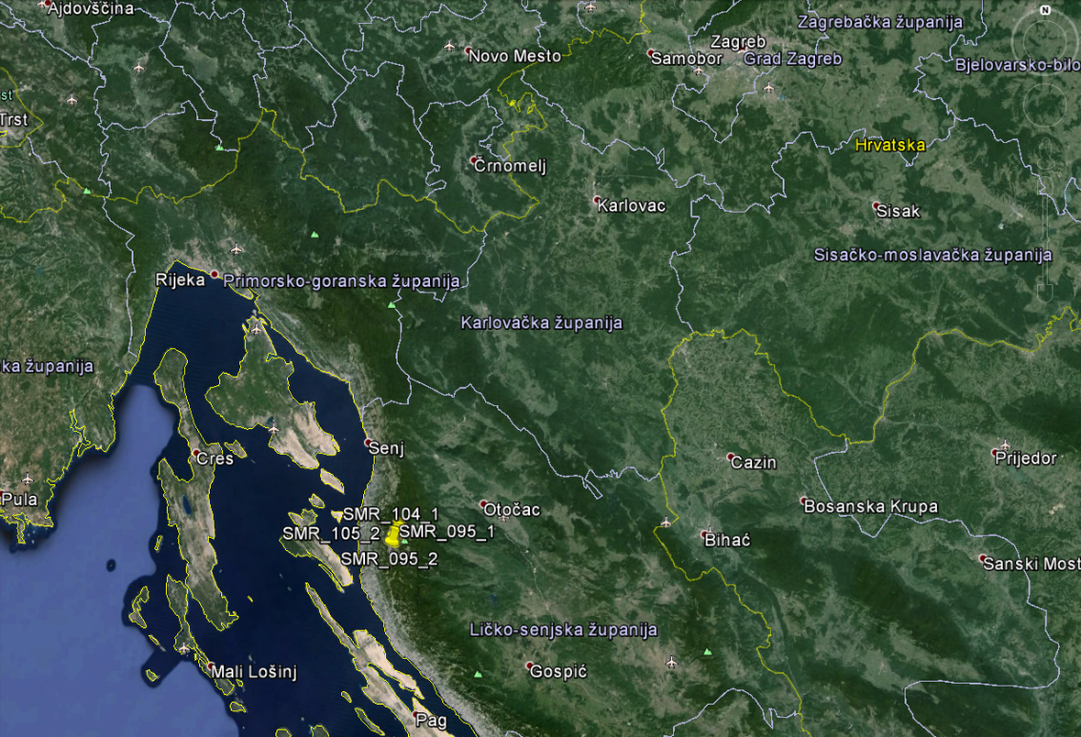
Slika 6. Položaj „Smrčevih dolina” u RH (Google Earth)
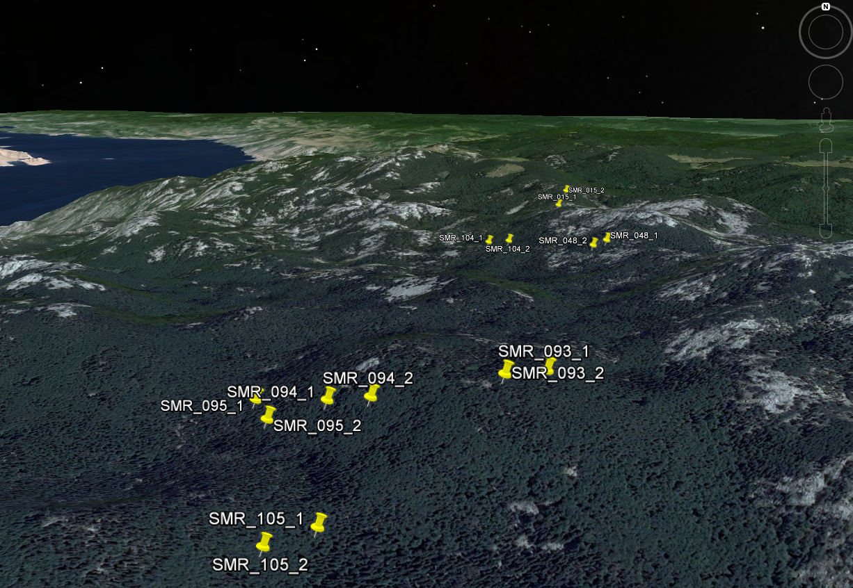
Slika 7. 3D položaj ploha i podploha na Velebitu (Google Earth)
Svaka podploha sastojala se od 3 kruga različitog radijusa, unutar kojih se određivao minimalni prsni promjer stabala biranih za vađenje izvrtaka. U prvom krugu, radijusa 8 m (200 m²) bušena su sva stabla minimalnog prsnog promjera od 6 cm, u drugom krugu, radijusa 17.84 m (1000 m²) stabla minimalnog promjera od 20 cm, a u trećem krugu, radijusa 21.85 m (1500 m²), birana su samo stabla minimalnog prsnog promjera od 60 cm (slika 8).
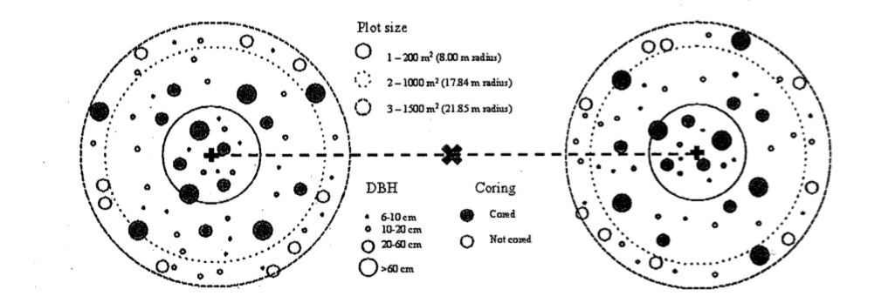
Slika 8. Prikaz metodologije odabira ploha i odabira uzorkovanja stabala (Begović, Čupić)
3.1.2. Metodologija bušenja i oprema
Od opreme, na terenu su se koristili: mjerna vrpca (60 m), Presslerova svrdla (srednja i dulja) s izvlakačem uzorka („žlicom”), cjevčice (za pohranu individualnih uzoraka) i tuba (za prijenos svih uzoraka), vodo-otporni crni marker (za pravilno označavanje slamke s uzorkom), promjerka (izmjera prsnog promjera), odgovarajući formulari za evidenciju stabala i GPS uređaj.
Bušenje stabla vršilo se na prsnoj visini, ne dublje od 2/3 ukupnog promjera stabla, na stablima na nagibu u slojnici, kako bi se prošlo kroz srce stabla i izbjeglo reakcijsko drvo (slika 9). Izvlakačem se vadio 1 uzorak/stablu (rjetko A i B uzorak/stablu) koji se potom s papirićem s upisanim odgovarajućim oznakama uzorkovanog stabla umetnuo u plastičnu slamku (također s oznakama kao na papiriću), a potom spremao u transportnu tubu s ostalim uzorcima.
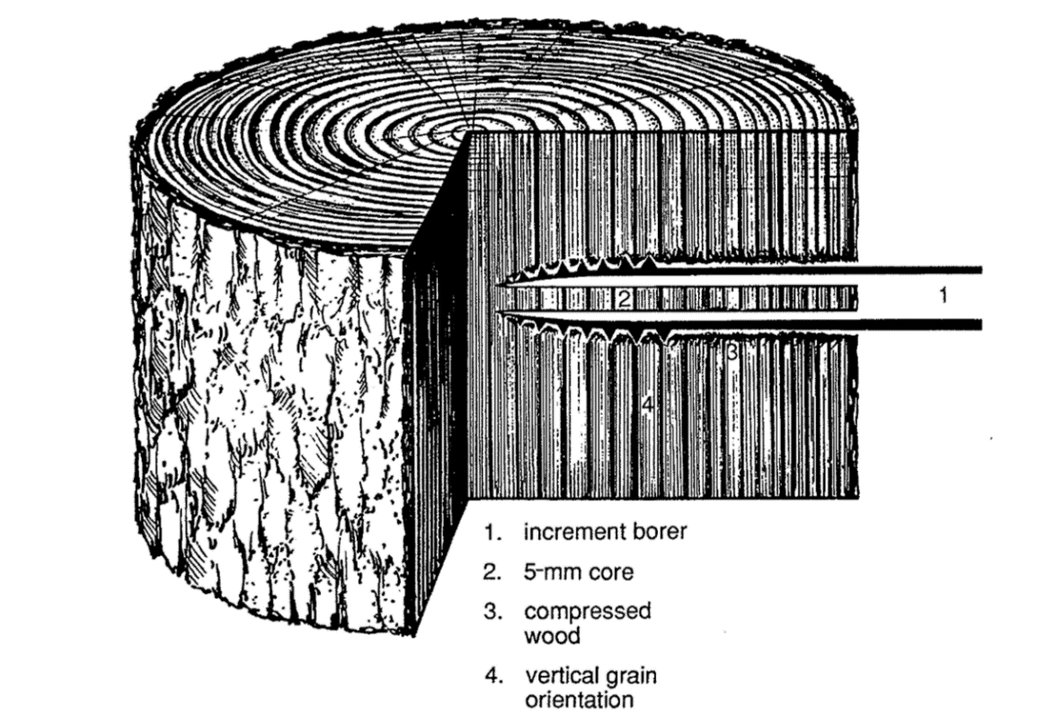
Slika 9. Shema ubušivanja borera „Presslerovog svrdla” u drvo (Speer, 2010.)

3.2. LABORATORIJSKI RAD
Pri povratku s terena uzorci su spremani u hladnjaču na konstantnoj temperaturi od oko 5 ºC, gdje su skladišteni do daljnjeg korištenja.
Za daljnju laboratorijsku obradu uzoraka te samo mjerenje, korišteni su klizni mikrotom, ručni brusni papir i LinTAB (linearni mjerni stol) spojen na računalo, dok su za analizu i finalno razvijanje kronologije zaslužni COFECHA i ARSTAN programi.
Klimatski podaci preuzeti su od lokalnih meteoroloških postaja sa web stranice KNMI Climate Explorer.
3.2.1. Priprema uzoraka za mjerenje
Prethodno navlaženim izvrcima, kliznim kretanjem „sječne glave” sa žiletom mikrotoma postepeno su skidani slojevi do određene dubine izvrtka prilikom koje su granice godova jasno vidljive, a uzorak dovoljno obrađen za ljepljenje u utor na drvenim pločicama. Po potrebi, nakon ljepljenja rezanih uzoraka na drvene pločice, brusnim papirom ručno se dodatno polirala rezana površina radi poboljšanja vidljivosti granica godova.

3.2.2. Mjerenje uzoraka
Mjerenje se vršilo pomoću LinTAB-a, linearnog mjernog stola spojenog na računalo i koristeći software TSAP-Win kojim se bilježila širina godova, počevši od kore u smjeru središta izvrtka (srži). Širina jednog goda podrazumijeva širinu kasnog i ranog drva, a vrijednost širine (u mm) se koristi dalje u analizi i izradi individualne kronologije (TRW). Radi kasnijeg lakšeg snalaženja prilikom statističke analize i vizualne provjere kvalitete datiranja, običnom olovkom su se stavljale oznake u središte goda (slika 10).
Slika 10. Shema označavanja izvrtaka (Speer, 2010.)
3.2.3. Unakrsno datiranje (cross-dating)
Unakrsno datiranje (slika 11.) vršilo se pomoću CDendro-a, programa švedskog podrijetla koji omogućava prethodno spomenutu analizu i kontrolu kakvoće mjerenja svih uzoraka uz mogućnost dodavanja ili oduzimanja godova, kao i pregled međusobne podudarnosti uzoraka. Uzorci visokog korelacijskog indeksa su korišteni za razvoj kronologije, dok su ostali uzorci za potrebe ovog rada, odbačeni. Statistički pokazatelj podudarnosti (korelacije) uzoraka inkorporiran u programu CDendro jest GFK (Gleichläufigkeit) vrijednost, kao mjera sličnosti između dvije individualne kronologije bazirana na prvoj razlici između sukcesivnih godova (Schweingruber, 1988.).
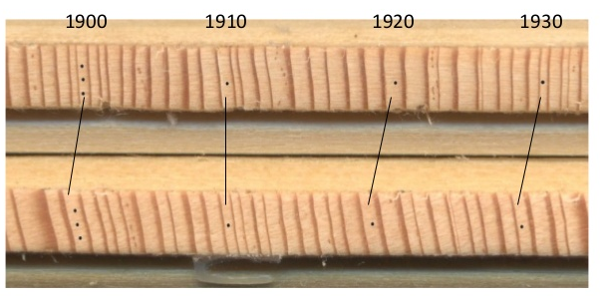
Slika 11. Princip unakrsnog datiranja (cross-dating) (web izvor)
3.2.4. Statistička analiza unakrsnog datiranja
Koncept standardizacije zasniva se na korištenju statističkih računalnih programa kojima se različiti tipovi krivulje podešavaju trendovima u godovima, na taj način uklanjajući razlike u stopama prirasta između individualnih uzoraka te čimbenike varijabilnosti koje se smatraju ''bukom'' ili ''šumom'', producirajući srednju vrijednost uzoraka jednaku 0 (COFECHA) ili 1 (ARSTAN) (Holmes, 1983.; Cook i Krusic, 2005.).
Statistička analiza i sekundarna provjera međusobne podudarnosti uzoraka te izrada tzv. referentne (tzv. master) kronologije vršila se pomoću COFECHA programa, američkog znanstvenika Richarda Holmesa iz 1982. Nakon sekundarne vizualne provjere kvalitete unakrsnog datiranja, korištenjem COFECHA-e dobiva se statistička informacija o pouzdanosti pravilnog unakrsnog datiranja svakog pojedinog uzorka u odnosu na referentnu kronologiju (Grissino-Mayer, H.D. 2001.). Važno je naglasiti kako se referentna kronologija razvijena u COFECHA-i razlikuje od referentne kronologije koja će se koristiti za usporedbu s klimatskim podacima (Speer, 2010.).
ARSTAN (AutoRegressive STANdardization) je program pomoću kojeg su se, koristeći različite tehnike uklanjanja trenda (standardizacije) formirale finalne kronologije za razinu područja „Smrčevih dolina” za smreku, uklonile one informacije koje za naše dendroklimatološko istraživanje predstavljale „šum”, a proizlaze iz utjecaja neklimatskih faktora te maksimizirao klimatski signal. ARSTAN je razvijen kako bi matematički standardizirao serije godova i minimalizirao autokorelacijsku komponentu u individualnim uzorcima (Cook i Holmes, 1986.). U osnovnoj kronologiji sastavljenoj međusobnim preklapanjem tzv.„sirovih podataka” (TRW), nalaze se klimatski i neklimatski trendovi (poput juvenilnog rasta, utjecaja strukturalnih poremećaja u šumi, autokorelacije, i sl.). Stoga, pripremi osnovnih kronologija za klimatsko istraživanje nužno prethodi uklanjanje nepoželjnih trendova koristeći jednostavne determinističke modele (poput negativne eksponencijalne krivulje ili glatke kubne krivulje), a potom izračunavajući srednju vrijednost svih individualnih uzoraka za izradu glavne kronologije (Speer, 2010.; Hughes i sur., 2011.). R-bar i EPS spadaju u osnovne statističke pokazatelje u ARSTAN-u koje pokazuju ispravnost veličine uzorka za dobivanje stabilnog i jasnog signala u svim klimatološkim istraživanjima (Butler i sur.; 2013.).
R-bar (ili running r-bar) je prosječni korelacijski koeficijent između pojedinih uzoraka koji se koriste za izračun kvalitete signala kroz cijelu kronologiju, tzv. EPS (Goršić, 2013.).
EPS (expressed population signal) je statistička mjera koja ukazuje na razinu zajedničkog signala među uzorcima korištenim za konstrukciju kronologije (slika 10).
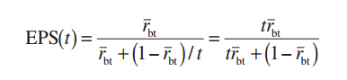
Slika 12. Formula za izračunavanje EPS-a (Wiggley i sur., 1984.; Briffa i Jones 1990.)
t – prosječna vrijednost nizova godova
r_{bt} – r-bar
U dendroklimatološkim istraživanjima, empirički prihvaćena granična vrijednost EPS-a (od 0.85.) predstavlja granicu ispod koje promatrana kronologija počinje gubiti koherentni skupni signal i počinje dominirati signal pojedinačnih stabala (Clark i Speer, unpublished). Kao takva, kronologija se može koristiti za datiranje (npr. u dendroarheološkim istraživanjima), međutim ostaje nepouzdana za kalibraciju sa klimatskim podacima i interpretaciju u svrhe rekonstrukcije klime (Speer, 2010.).
Za konačan prikaz funkcije klimatskog odaziva smreke i jele korišten je R program baziran na R programskom jeziku koji se koristi za integralno razvijanje statističkog računanja, grafiku, linearno i nelinearno modeliranje, analizu vremenskih nizova i sl (web izvor). Referentna rezidualna kronologija iz ARSTAN-a mora biti uspoređena sa klimatskim podacima za potpuno razumijevanje utjecaja klime na značajke godova (Zang i Biondi, 2012.). Kombinacijom indirektne regresije (Christiansen, 2011.) i tzv. bootstrapping tehnike (Guiot, 1991.; Biondi, 2000.) u R programu, koristeći Pearsonove koeficijente, dobivaju se korelacijski odnosi kronologije prema klimatskim podacima.
Podaci o temperaturi (prosječne godišnje temperature po mjesecima) i oborinama (godišnja količina oborina po mjesecima) preuzeti su sa KNMI Climate Explorer web stranice, koja generira klimatske podatke na temelju mreže meteoroloških postaja. Podaci su dobiveni interpolacijom za koordinate „Smrčevih dolina”. Korištena je TS3.23 verzija CRU podataka za razdoblje od 1901. do 2012. godine.

4. REZULTATI
4.1. STATISTIČKA PROVJERA MEĐUSOBNE PODUDARNOSTI UZORAKA U COFECHA-I

Statistička analiza u COFECHA-i provedena je na 34 uzorka obične smreke, osnovne kronologije dužine 436 godina (slika 13). Koristeći tzv. fleksibilnu (32 year cubic smoothing spline 50% cuttoff) krivulju za filtriranje podataka glavne kronologije i autoregresivnim modelom sa rezidualnim podacima, dobivene su odlične korelacije 50-ogodišnjih segmenata (s 25-ogodišnjim pomakom) individualnih serija uzoraka sa glavnom kronologijom u razdoblju od 1900.-2015. godine u prosječnoj vrijednosti od 0.60, a u nekih uzoraka čak i segmente starije od 1900. godine, no za potrebe ovog rada one nisu uzete u obzir zbog nedostupnosti klimatskih podataka (slika 14). Mjera prosječne osjetljivosti (average mean sensitivity) kronologije od 0.21 jamči nam dovoljnu osjetljivost širina godova za rekonstrukciju klime (slika 13) (Speer, 2010.).
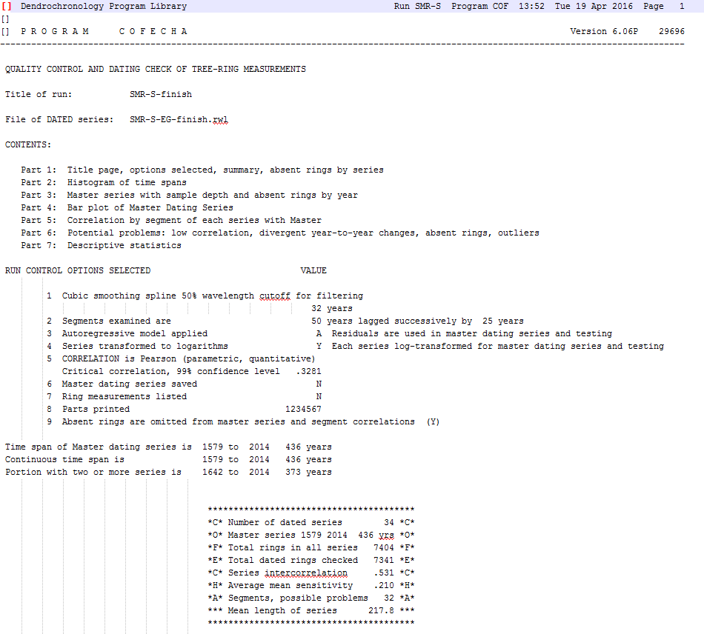
Slika 13. Pregled osnovnih parametara COFECHA analize (COFECHA)
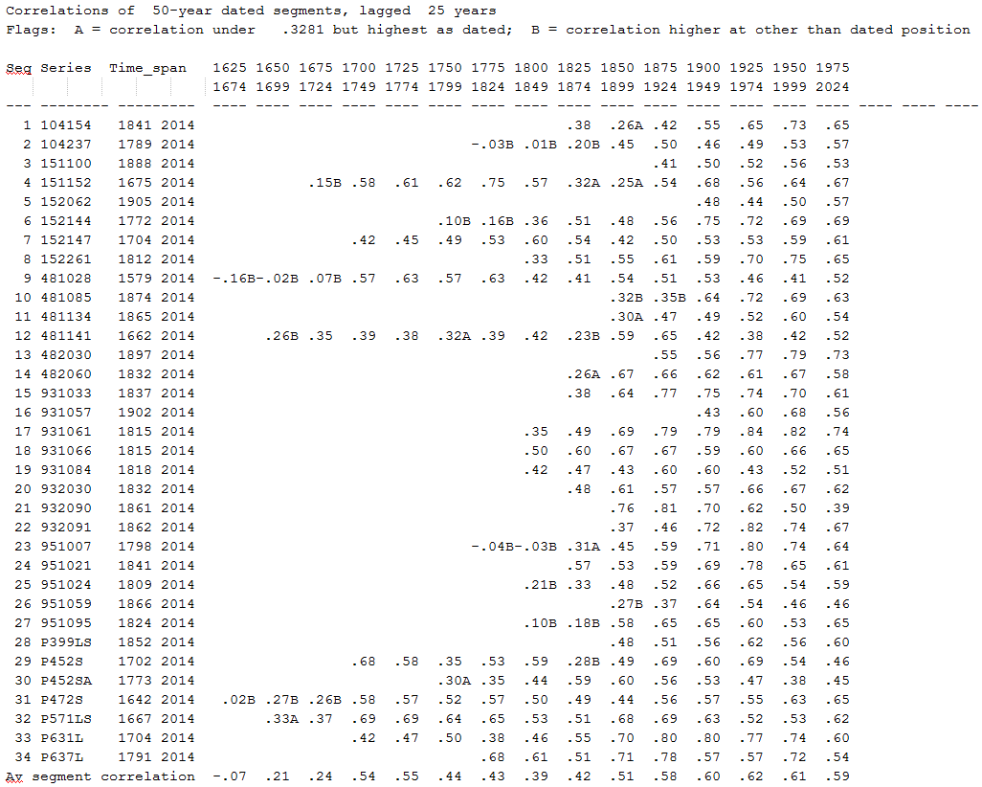
Slika 14. Prikaz korelacije 50-ogodišnjih segmenata sa referentnom kronologijom (COFECHA)
4.2. INDIKATORSKE GODINE (POINTERI)
Grafičkim prikazom (CDendro) osnovne kronologije sastavljene od unakrsno datiranih godova i statistički analiziranih u COFECHA-i, mogu se jasno iščitati tzv. pointeri ili indikatorske godine u kojima je većina stabala reagirala neuobičajenim prirastom koji se manifestira značajnim smanjenjem prosječne širine godova. Crvene krivulje predstavljaju normalizirane širine godova (prema modelu P2yrsL), a zelene krivulje osnovne vrijednosti širine godova u razdoblju 2015.-1900. godine (slika 15.). Prema dobivenom grafu, jasno se ističu 4 indikatorske godine sa značajnim padom debljinskog prirasta: 1918., 1945., 1963., 2003.

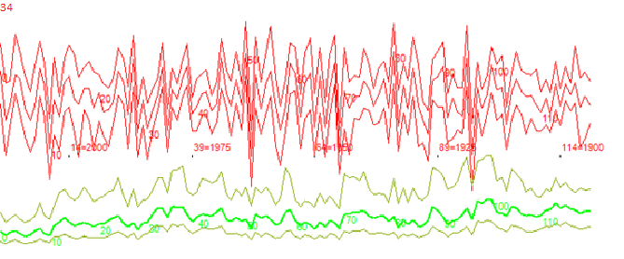
Slika 15. Grafički prikaz osnovne kronologije s naznačenim pointerima (CDendro)
1918
1945
1963
2003
4.3. ARSTAN – VELIČINA UZORKA, EPS i RUNNING R-BAR
Koristeći fleksibilnu (spline) krivulju s 50%-tnim odrezom, uz transformaciju podataka koristeći tzv. adaptive power transformation (Cook i Peters, 1997.) tehniku za stabiliziranje varijance osnovne kronologije te uz r-bar sa 30-ogodišnjim segmentom promatranja i pomakom za jednu godinu (29-year overlap), u grafičkom obliku dobiven je pregled referentnih kronologija u osnovnom (raw) i rezidualnom (residual) obliku (slika 16), kao i pregled statističkih pokazatelja rbar-a i EPS-a i veličine uzorka (slika 16, 17, 18).
U čitavom razdoblju osnovne kronologije može se vidjeti jedan tipičan izgled sinusoidne krivulje sa jednim očitim negativnim trendom s početkom oko 1880. godine pa do danas, gdje nam je replikacija još uvijek snažna, a prosječne godišnje vrijednosti širine godova opadaju, što je u prošlom stoljeću uobičajen trend odnosa prirast/klimatski odaziv za smreku u 20. stoljeću (prema Büntgen i sur., 2005.).
Rezidualna kronologija, koja je dodatno obrađena koristeći autoregresivno modeliranje za uklanjanje autokorelacije (NOAA, web izvor), u istraživanom razdoblju glavnom pokazuje vrijednosti indeksa (indices) između 0.75 i 1.25.
Za rezidualnu kronologiju u razdoblju 1900.-2015., prosječna vrijednost EPS-a iznosi 0.956 što znatno prelazi empirički prihvaćenu granicu (Briffa i Jones, 1990.) za pouzdanost referentne kronologije za dendroklimatološko istraživanje, no s opadanjem vrijednosti r-bara i veličine uzorka, i ta vrijednost opada sve do otprilike 1850. godine nakon čega više ni snaga replikacije, a ni vrijednosti EPS-a ne pružaju zadovoljavajuće vrijednosti za nastavak istraživanja.

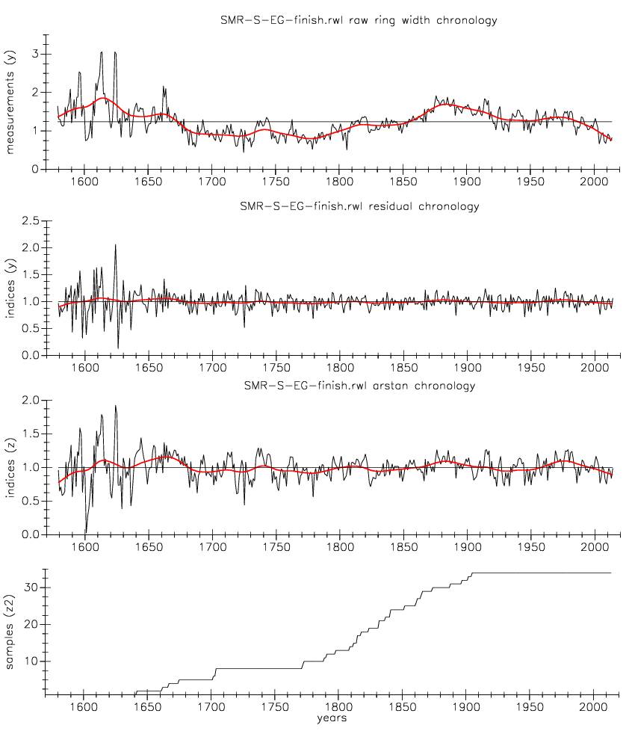
Slika 16. Grafički prikaz osnovne (A), rezidualne (B), referentne (C) kronologije i veličine uzorka (D)(ARSTAN)
B
C
D
A
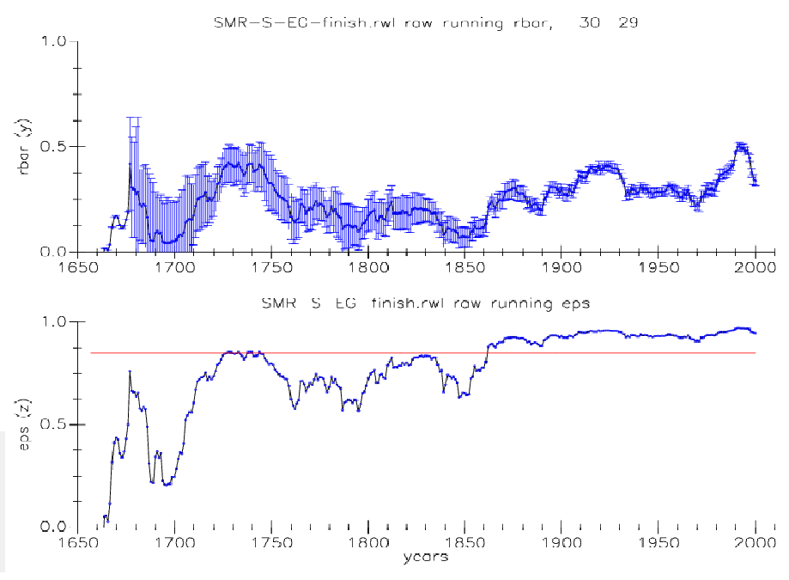
Slika 17. Grafički prikaz rbar-a (A) i EPS (B) pokazatelja statističke analize u osnovnoj kronologiji (ARSTAN)
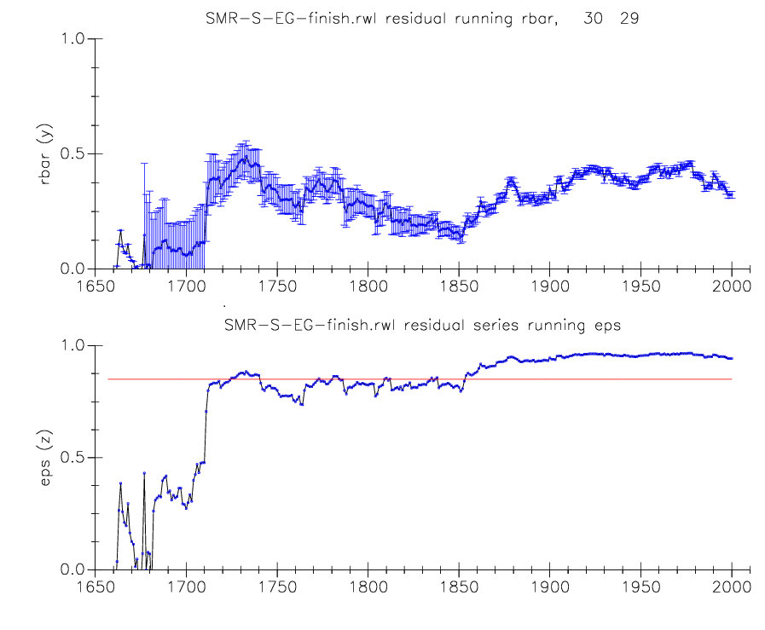
Slika 18. Grafički prikaz rbar-a (A) i EPS (B) pokazatelja statističke analize u rezidualnoj kronologiji (ARSTAN)
B
B
A
A
4.4. ODAZIV OBIČNE SMREKE (Picea abies L. (H.Karst.)) PREMA TEMPERATURI I OBORINAMA
Klimatski odaziv analiziran prema rezidualnoj referentnoj kronologiji u razdoblju od 115 godina u ovisnosti koeficijenta odaziva (response coefficient) prema mjesecima (months), prikazan je u grafovima za temperaturu i oborine (slika 19, 20). Statistički značajna ovisnost prikazana je tamnim pravokutnicima.
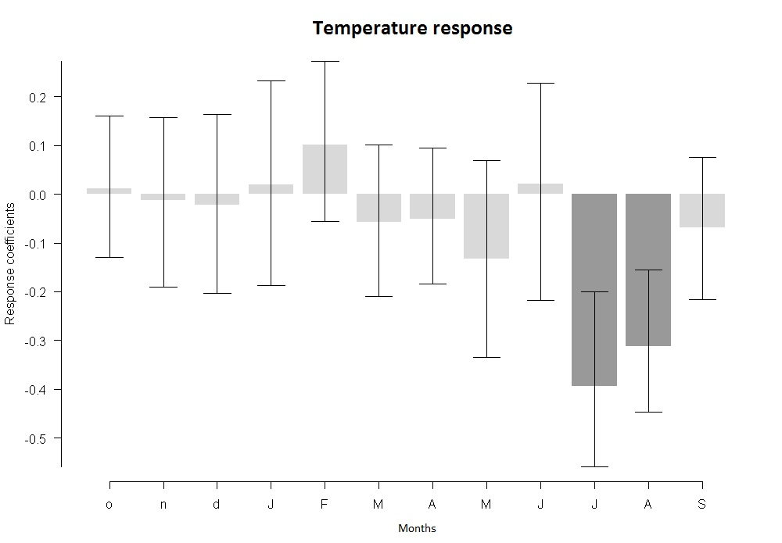
Slika 19. Grafički prikaz koeficijenata korelacije prirasta (response function) i temperature (temperature) po mjesecima (months) za lokaciju Smrčeve doline (Rstudio)
Statistički značajan negativan utjecaj temperature vidljiv je u srpnju i kolovozu. Drugim riječima, visoke temperature tijekom tih mjeseci negativno dijeluju na debljinski prirast smrekovih stabala u Smrčevim dolinama.
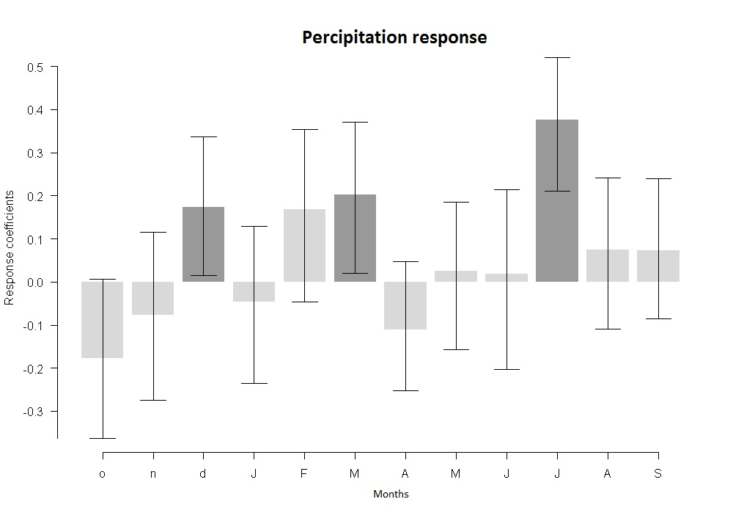
Slika 20. Grafički prikaz koeficijenata korelacije prirasta (response function) i oborina (percipitation) po mjesecima (months) za Smrčeve doline (Rstudio)

Statistički značajan pozitivan utjecaj oborina na prirast vidljiv je tijekom ožujka i srpnja te prosinca prethodne godine. U tim mjesecima oborine pozitivno dijeluju na debljinski prirast stabala u Smrčevim dolinama.

5. RASPRAVA

5.1. PROBLEMATIKA UZORKA I ODABIRA LOKACIJE
Svaka vrsta, ovisno o nasljednim osobinama koje određuju njen fenotip, može rasti i razmnožavati se u određenom rasponu staništa (Fritts, 1976.). Ekološka amplituda je uzorak vegetacije na nekom krajobrazu koji je kontroliran rasponom klimatskih faktora na koje vrsta reagira (Lomolino i sr., 2006.). Smreka (Picea abies L. (H.Karst.)) je vrsta plitkog korijenja, spada u jednu od najraširenijih vrsta u Europi kojoj pogoduju zimske hladnoće kontinentalne i planinske klime te mrazišta nižih nadmorskih visina, a prema istraživanjima (Pulkkinen, 1993.) već od dobi pomladka prilagođena je na utjecaje mraza, ovisno o provenijenciji vrste.
Odabir „Smrčevih dolina'' kao istraživane lokacije, baziran je na činjenici da na tom području i na tim visinama smreka raste na granici svoje ekološke amplitude na Velebitu, te je pretpostavka da će klimatski signal (naročito temperature) na tim lokacijama i u tim klimatskim uvjetima biti snažniji, a nizovi godova biti dovoljno osjetljivi za dendroklimatološke analize (Schweingruber, 1996.; Mäkinen i sur., 2003.).
Uzimajući u obzir geomorfologiju i topografiju terena, već odabirom lokacije nastojali smo maksimizirati signal koji je predmet istraživanja, odabirući ona stabla smreke koja se nalaze na granici svoje ekološke niše i upravo one pozicije i lokacije gdje njihov prirast najbolje odražava lokalne klimatske prilike (slika 21). Pri tome, težilo se dobiti što dulje dendrokronološke nizove ne bi li se izbjegli uzorci mladih stabala sa velikim udijelom juvenilnog drva koje nije dobar pokazatelj za dendroklimatološka istraživanja (Cook i Kairiukstis, 1990.), stoga su se uzorkovala čak i ona stabla koja nužno nisu bila pozicionirana unutar prethodno određenih ploha, ali su bila reprezentativna za lokalnu klimu s pretpostavkom da će ta stabla u sebi, upravo zbog svoje pozicije, sadržavati i visoko-frekventne i nisko-frekventne varijacije u širini godova (Hughes i sur., 2011.).
Precizan odabir veličine uzorka nemoguće je točno odrediti na terenu, budući da tek nakon provedenog mjerenja godova, unakrsnog vizualnog datiranja te statističke analize u COFECHA i ARSTAN programima, dobivamo pouzdanu informaciju o zadovoljenju principa replikacije.
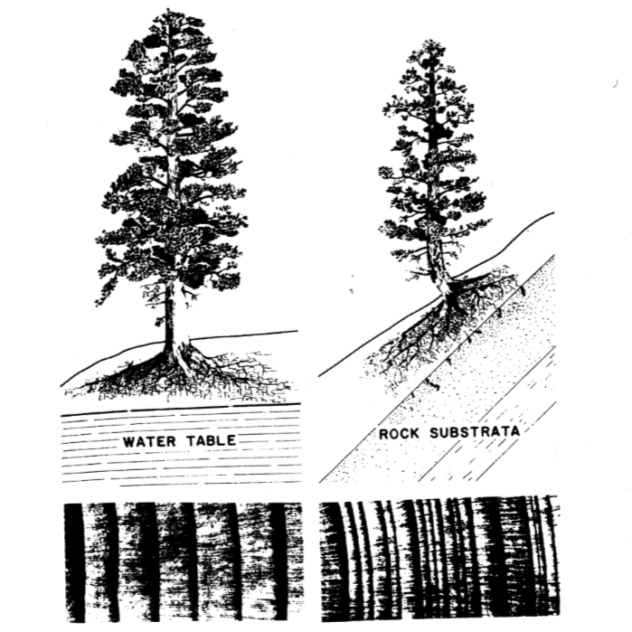
Slika 21. Grafički prikaz širine godova u optimalnim (lijevo) i graničnim (desno) uvjetima za rast i razvoj neke vrste (Speer, 2010.)
Prema rezultatima analize u COFECHA i ARSTAN programima, jasno se iščitava činjenica da sva 34 uzorka smreke u razdoblju od 115 godina međusobno odlično interkoreliraju (slika 10), a ukupna podudarnost kronologije zadovoljava uvjet osjetljivosti uzoraka za rekonstrukciju klimatskog odaziva, s prosječnom razinom podudarnosti 50-ogodišnjih segmenata od 0.60 (slika 14). Razlog zbog kojeg su kronologije uzoraka u COFECHA-i uspoređivane samo u posljednjih 115 godina jest u duljini dostupnih klimatskih podataka (CRU data). U slijedećim starijim segmentima nakon 1900. godine počinju se pojavljivati tipične oznake loše međusobne podudarnosti segmenata prema referentnoj kronologiji, što nužno ne bi značilo nepouzdanost duže kronologije za nastavak analize kao referentne sa klimatskim podacima, no samo u slučaju da su veličina uzorka i vrijednost replikacije zadovoljavajući (slika 16, 17). Prema ideji jednog od pionira dendroklimatologije, E. Schulmana, koji je predložio korištenje omjera srednje osjetljivosti kronologije i srednje osjetljivosti pojedinačnih uzoraka, danas korištenoj kao vrijednost prosječne osjetljivosti kronologije (u COFECHA-i) kao jedan od prvotnih pokazatelja osjetljivosti referentne kronologije za provođenje dendroklimatološkog istraživanja (Speer, 2010.; Hughes i sur., 2011.), s vrijednošću od 0.21 kronologija se smatra pouzdanom za korištenje u svrhe dendroklimatoloških istraživanja.

5.2. INDIKATORSKE GODINE
Uslijed ekstremnih klimatskih pojava ili drugih biotskih ili abiotskih utjecaja stabla reagiraju smanjenjem ili povećanjem debljinskog prirasta, što se očituje promjenom u širini godova. Prema Huber i Giertz-Siebenlist (1969) pointeri ili indikatorske godine iščitavaju se iz širine godova, kada barem 80% unakrsno datiranih uzoraka pokazuje isti trend. Prema Schweingruber i sur. (1990.) indikatorske godine mogu se odrediti sa 99.9%-tnom sigurnošću na temelju 13 uzoraka koji pokazuju isti trend u nekoj godini.
Prema grafu (slika 15), jasno se mogu izdvojiti 4 godine negativnog prirasnog trenda: 1918., 1945., 1963. i 2003. Takvim značajnim oscilacijama u širini godova uzrok uglavnom mogu biti klimatske ekstremne pojave (pr. vulkanske erupcije), industrijske nesreće (onečišćenje zraka, dolazi do porasta aerosola u atmosferi), biotski štetnici (progradacije štetnika), ekstremne suše u periodu vegetacije, ali i klimatski periodi prijašnje godine u odnosu na proučavanu.
1945. godine, zbog nedostupnosti konkretnih podataka za područje Sj. Velebita nije moguće sa sigurnošću utvrditi uslijed čega jest došlo do značajnog smanjenja u širini godova, no takav ekstremni pad prirasta, ako nije direktno vezan za ekstremne klimatske pojave, mogla je biti posljedica kulminacije brojnosti entomoloških štetnika, ako uzmemo u obzir sposobnosti prilagodbe istih prema nedavnim istraživanjima u području Sj. Velebita (Hrašovec, Kasumović i Franjević, 2011.).
1918. i 1963. godine zabilježen je značajan pad prosječne godišnje temperature, što korespondira i sa grafičkim prikazom trenda godišnjih temperatura (slika 3.), dok je zima 1962./1963. obilježila 20. stoljeće kao jedna od najhladnijih i najdužih zima. Također, postoji i moguća povezanost temperaturnih vrijednosti 1963. sa porastom SO₂ u atmosferi uzrokovanog vulkanskom erupcijom vulkana Agung u Indoneziji u veljači 1963. godine (Ammann, Meehl, Washington, i Zender, 2003.; Fischer i sur., 2007.), a s obzirom na zabilježen trend utjecaja vulkanskih erupcija u posljednjih 500 godina na klimatske čimbenike Europe (slika 22) (Fischer i sur., 2007.).
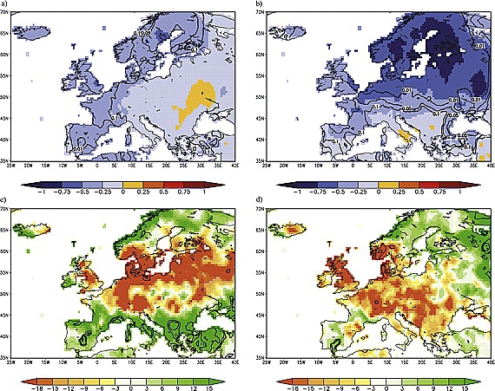
Slika 22. Prikaz temperaturnih (a i b) u °C i oborinskih (c i d) u mm anomalija u Europi kao posljedica utjecaja 15 vulkanskih erupcija u posljednjih 500 godina
a) i c) 0-ta godina erupcije, b) i d) 1. godina nakon erupcije (Robock i Mao, 1995.)

2003. godine zabilježen je trend ekstremnih vrućina i dolazak udarnog toplotnog vala u Europu, koji je rezultirao blagom zimom i najtoplijim ljetom u posljednjih 450 godina (web izvor), a znanstveni krugovi dignuti su na noge s pojačanim optužbama ljudskog utjecaja kao glavnog benefaktora ekstremnih temperatura 2003. godine (Stott, Stone i Allen, 2004).

5.3. KALIBRACIJA REZIDUALNE KRONOLOGIJE I KLIMATSKI ODAZIV

Razvijanjem rezidualne kronologije sve stvarne vrijednosti širine godova matematičkim modelom su formulirane kao vrijednosti indeksa (indices). S obzirom na postepeno opadanje snage replikacije u razdoblju prije 1900. godine (graf 16, 17) kao rezultat smanjenja broja uzoraka, a samim time i pad statističkih pokazatelja snage kronologije (EPS-a i r-bar-a) te raspona dostupnih klimatskih podataka (CRU data 1901.-2015.), rezidualna kronologija za usporedbu s klimatskim podacima nije korištena u punoj duljini već samo u razdoblju od 115 godina. Analizom dobivenih grafova (slika 19, 20) za korelacijski odnos temperature i oborina sa prirastom stabala mogu se jasno razlučiti: negativni utjecaj temperature u ljetnim mjesecima (srpanj - J i kolovoz - A) na prirast stabala te pozitivni utjecaj oborina na početku vegetacijskog perioda (ožujak - M) i sredinom ljeta (srpanj - J). Odaziv smreke na oborine u prosincu prethodne godine (d) rezultat je akumulacije vlage u tlu uslijed jesenskih oborina. Dobiveni rezultati za odnos debljinskog pirasta i temperature su očekivani s obzirom na rezultate prijašnjih istraživanja za smreku u planinskim područjima (Büntgen i sur., 2005).; Pichler i Oberhuber, 2007.). Radi osjetljivosti širine godova na visoke ljetne temperature, stablima visokih planinskih krajeva temperatura dijeluje inhibicijski na debljinsko priraštanje stabala (Levanič, 2008.), dok za ostale mjesece nije zabilježena statistički značanja korelacija. Utjecaj oborina najznačajniji je u srpnju u razdoblju visokih temperatura i sušnih mjeseci kada pozitivno stimuliraju debljinski prirast, kao što je i očekivano u razdoblju stresa uzrokovanog sušom na lokacijama plitkog tla i pretplaninskih šuma, što u kombinaciji s visokim temperaturama i manjkom oborina uzrokuje pad prirasta (Anfodillo i sur., 1998.). Za vrijeme zimskog mirovanja (veljača, ožujak) kada se biljka priprema za novu vegetacijsku godinu, vidi se statistička značajnost oborina, međutim niskog koeficijenta. Ona je vjerojatno rezultat utjecaja hidratacije tla tokom zime pod pokrovom snijega. Takvi rezultati za oborine i temperaturu, iako nisu u skladu sa nedavnim istraživanjima na smreci altimontanskih lokacija (Barber i sur., 2000.; Davi i sur., 2003.; Wilmking i sur., 2004.) koja su pokazala trend povećanja utjecaja suše kao rezultat ovogodišnjih i prošlogodišnjih negativnih utjecaja temperature, nisu neočekivane s obzirom na trend porasta srednje godišnje temperature zraka u posljednjih 150 godina.

6. ZAKLJUČCI

Dendrokronološkom i dendroklimatološkom metodologijom te korištenjem analitičkih računalnih programa pronađeni i analizirani temperaturni i oborinski signali u kronologiji sastavljenoj od 34 uzorka stabala obične smreke (Picea abies L. (H.Karst.)) iz prašume Smrčeve doline u Nacionalnom parku Sjeverni Velebit, ukazuju nam na inhibirajući utjecaj visokih ljetnih temperatura (u srpnju i kolovozu) na debljinski prirast stabala smreke, a pozitivan oborinski utjecaj vidljiv prije početka vegatativnog perioda (u ožujku) i u srpnju.
S obzirom na globalni trend postepenog porasta srednje godišnje temperature zraka u posljednjih 100 godina, može se očekivati sve veća varijabilnost u debljinskom prirastu stabala smreke u području planinskih šuma Velebita, s većim brojem uskih godova kao rezultat fiziološkog slabljenja stabala koje može dovesti do pojave napada sekundarnih štetnika.
Indikatorske godine zabilježene u kronologiji u obliku uskih godova omogućuju nam neku vrstu pouzdanja u pravilno provedeno datiranje kronologije (na temelju uzoraka iz Smrčevih dolina). Jasnijim definiranjem uzročnika ekstremnih godina, moći će se dublje ući u istraživanje biologije i datiranja populacija smreka iz drugih dijelova zaštićenog područja Sjevernog Velebita te na taj način, osim lokalnih kronologija, pokušati razviti regionalnu kronologiju za smreku, a s dovoljnom snagom replikacije duže i pouzdanije kronologije za dendroklimatološka istraživanja.
Dobiveni rezultati većim dijelom su u skladu sa istraživanjima provedenim na smrekema iz prostora jugoistoćnih Alpa, stoga se u bližoj budućnosti nudi mogućnost međunarodne suradnje za dendroklimatološka istraživanja smreke koja bi obuhvatila cijelokupni planinski sustav Alpe-Dinaridi.

7. ZAHVALE

Ovaj rad izrađen je na Zavodu za izmjeru i uređivanje šuma Šumarskog fakulteta Sveučilišta u Zagrebu u suradnji sa Zavodom za ekologiju Šumarskog fakulteta u Pragu i kao dio međunarodnog projekta pod nazivom Mixed severity disturbances as drivers of structural variability and carbon dynamics at the stand and landscape levels na kojemu smo aktivno sudjelovali u terenskom i laboratorijskom radu.
Prvenstveno se zahvaljujemo svome mentoru dr.sc. Ernest Goršiću na pruženim konzultacijama, na besprijekornoj i svakodnevnoj pomoći dijeljenjem svojeg znanja i svojih ideja. Bez njegove energije i konstantnom pružanju izazova, ovaj Rad ne bi bio moguć.
Također, zahvaljujemo se prof. Ing. Miroslav Svobodi, PHD. koji nam je ustupio mjesto u laboratoriju na svom zavodu, učio metodologiju dendrokronologije, korištenje analitičkih računalnih programa i sofisticirane mjerne opreme te nas konstantno savjetovao i nadzirao naš rad.
Zahvaljujemo se svojim obiteljima koje su nam bile konstantna moralna podrška, a naročito roditeljima čiji su savjeti i potpora stizale sve do Praga.

8. ACKNOWLEDGEMENTS

This article was made on Department of Forest Inventory and Management of Forestry faculty on University of Zagreb, but also with the cooperation with the Faculty of Forestry on CULS in Prague as part of a international project Mixed severity disturbances as drivers of structural variability and carbon dynamics at the stand and landscape levels of which we've been a part of.
First of all, we are our deepest gratitude to our mentor dr.sc. Ernest Goršiću for his consultations and advices, his everyday help and undeniable wish to reach perfection it his work. Without his energy and without the constant challenges he put before us, this article wouldn't have been made.
Also, we give thanks to prof. Ing. Miroslav Svobodi, PHD. for giving us place in the Dendro-ecological laboratory on Department of Ecology in Prague, for teaching us the methodology of dendrochronology, for giving us knowledge of working with sophisticated tools and analitical programmes for dendroclimatological resarch.
Last, but not least, we give the biggest ''thank you'' to our families who have supported us and had always been there for us and with us, even when we were thousands of kilometers away from home, they showed their faith in us and made our lives in Prague easier

.

9. LITERATURA

1. Ammann, C. M., G. A. Meehl, W. M. Washington, and C. S. Zender (2003) A monthly and latitudinally varying volcanic forcing dataset in simulations of 20th century climate, Geophys. Res. Lett., 30(12), 1657
2. Anfodillo, T. i sur. (1998.) Tree-water relations and climatic variations at the alpine timberline. Annals of Forest Sciences 55: 159-172
3. Barber, V.A., Juday, G.P., Finney, B.P. (2000.) Reduced growth of Alaskan white spruce in the 20th century from temperature-induced drought stress. Nature 405:668-672
4. Bijak, Sz. (2008.) Various factors influencing the pointer year analysis. U: Elferts D., Brumelis G., Gärtner H., Helle G., Schleser G. (2008.) TRACE - Tree Rings in Archaeology, Climatology and Ecology, Vol. 6: Proceedings of the DENDROSYMPOSIUM 2007, May 3rd – 6th 2007, Riga, Latvia. GFZ Potsdam, Scientific Technical Report STR 08/05, Potsdam, p. 77 - 82.
5. Biondi, F. i Qedan, F. (2008) A Theory-driven approach to Tree-ring Standardization: Defining the Biological Trend from Expected Basial Area Increment. Tree-Ring Resarch, Vol. 64(2),pp. 81–96
6. Biondi, F. (2000.) Are climate-tree growth relationships changing in North-Central Idaho, USA? Arctic, Antarctic and alpine resarch 32, 111-116
7. Briffa, K.R., i Jones, P.D. (1990.) Basic chronology statistics and assesment. U: Cook, E.R., i Kairiukstis, L.A., eds, Methods of Dendrochronology: Applications in the Environmental Sciences, Kluwer Academic Publications, Dordrecht, Nizozemska. pp.137-162
8. Butler, PG i sur. (2013): EPS, rbar and associated statistics. U: Butler, Paul G; Wanamaker, Alan D; Scourse, James D; Richardson, Christopher A; Reynolds, David J (2013): Variability of marine climate on the North Icelandic Shelf in a 1357-year proxy archive based on growth increments in the bivalve Arctica islandica. Palaeogeography, Palaeoclimatology, Palaeoecology, 373, 141-151
9. Büntgen, U., Frank, D.C., Schmidhalter, M., Burkhard, N., Seifert, M., i Esper, J. (2005.) Growth/climate response shift in a long subalpine spruce chronology. Swiss Federal Resarch Institute WSL, Switzeland, Trees (2006), 20:99-110
10. Christiansen, B. (2011.) Reconstructing the NH mean temperature can underestimation of trends and variability be avoided? Journay of Climate 24, 674-692
11. Clark, P., i Speer, J. unpublished data. U: Speer, J.H. (2010.) Fundamentals of Tree Ring Research. The University of Arizona Press, Tucson
12. Cook, E.R., i Krusic, P.J. (2005.) Program ARSTAN: A Tree-Ring Standardization Program Based on Detrending and Autoregressive Time Series Modeling, with Interactive Graphics. Tree-Ring Laboratory Lamont Doherty Earth Observatory of Columbia University, Palisades, NY
13. Cook, E.R., i Holmes, R.L. (1986.) Users manual for program ARSTAN. U: Holmes, R.L., Adams, R.K., i Fritts, H.C., eds, Tree-Ring Chronologies of Western North America, Chronology Series Vol. 6. Laboratory of Tree-Ring Resarch, University of Arizona, Tucson. pp. 50-56
14. Cook, E.R., i Kairiukstis, L.A. (1990.) Methods of Dendrochronology: Applications in the Environmental Sciences. Kluwer Academic Publishers, Dordrecht, Nizozemska. 414 pp.
15. Cook, E.R. (1985.) A time series analysis approach to tree ring standardization. Dissertation, University of Arizona, Tucson. 171 pp.
16. Cook, E.R., i Peters, (1997.) Calculating unbiased tree-ring indices for the study of climatic and environmental change. Holocene 7: 361-370.
17. Davi, N., Jacoby, G., Wiles, G. (2003.) Boreal temperature variability inferred from maximum latewood density and tree-ring width data. Wrangell Mt. Region, Alaska Quat Res 60:252-262
18. Fischer, E.M., Luterbacher, J., Zorita, E., Tett, S.F.B., Casty, C. (2007) European climate response to tropical volcanic eruptions over the last half millennium
19. Fritts, H.C. (1976.) Tree Rings and Climate. Academc Press, New York. 567 pp.
20. Fritts, H.C. (1969.) Elementary Probability for Biologists. Ecology, Volume 50, Issue 6
21. Goršić, E., (2013.) Dinamika debljinskog prirasta stabala hrasta lužnjaka (Quercus robur L.) u Hrvatskoj. Doktorski rad
22. Grissino-Mayer, H.D., Henri, D. (2001.) Evaluating crossdating accuracy: a manual and tutorial for the computer program COFECHA. Tree-Ring Resarch 57(2): 205-221
23. Grissino-Mayer, H.D., Shepard, P.R., i Cleaveland, M.K. (2003.) Dendrochronological dating of stringed instruments: a re-evaluation. Journal of the Violin Society of America 18(2): 127-174
24. Guiot, J. (1991.) The bootstraped response function. Tree-Ring Bulletin 51, 39-41
25. Holmes, R.L. (1983.) Computer-assisted quality control in tree-ring dating and measurement. Tree-Ring Bulletin 43:69-785
26. Hrašovec, B., Kasumović, V. i Franjević, M. (2011.) Prezimljavanje smrekovog pisara (Ips typographus ) u smrekovim šumama Sjevernog Velebita. Croatian Journal for Forest Engineering
27. Huber, B., Giertz-Siebenlist, V. (1969) Unsere tausendjährige Eichenchronologie
durchschnittlich 57 (10-159) fach belegt. Sitzungsberichte Österr. Akad. Wiss., Mathem.
Naturwiss. Klasse, Abteilg. 1, 178: 37-42. (1969)
28. Hughes, M.K., Swetnam, T.W., i Diaz, H.F. (2011.) Dendroclimatology: Progress and Prospects. Laboratory of Tree-Ring Research, University of Arizona, Tucson
29. Levanič, T., Gričar, J., Gagen, M., Jalkanen, R., Loader, N.J., Mccaroll, D., Oven, P., Robertson, I. (2009.) The climate sensitivity of Norway spruce in the southeastern European Alps. Slovenian Forestry Institute, Ljubljana, Slovenija. Trees (2009.), 23:169-180
30. Lomolino, M.V., Riddle, B.R., i Brown, J. (2006.) Biogeography. 3rd ED. Sinauer Associates, Inc., Sunderland, Massachusetts. 845 pp.
31. Mäkinen, H., i sur. (2003.) Large-scale climatic variability and radial increment variation of (Picea abies L.) Karst. in central and northern Europe. Trees Struct Funct 17:173-184
32. Pichler P., Oberhuber W. (2007.) Radial growth response of coniferous forest trees in an inner Alpine environment to heat-wave in 2003. For Ecol Manag. 2007;242:688–699
33. Pulkkinen, P. (1993.) Frost hardiness development and lignification of young Norway spruce seedlings of southern and northern Finish origin. Silva Fennica 1993., Vol. 27, 1:47-54
34. Robock, A., i J. Mao (1995) The volcanic signal in surface temperature observations, J. Clim., 8, 1086–1103.
35. Speer, J.H. (2010.) Fundamentals of Tree Ring Research. The University of Arizona Press. web
36. Schweingruber, F.H. (1988.) Tree Rings: Basics and Applications of Dendrochronology. D Reidel Publishing Co., Dordrecht, Nizozemska. 276 pp.
37. Schweingruber, F.H. (1996.) Tree rings and environment: Dendroecology. Haupt: Berne
38. Schweingruber, F.H., Eckstein, D., Serre-Bachet, F. indBrfu, O. U. (1990.)
ldentification, presentation and interpretation ofevent years and pointer years in
dendrochronology. Dendrochronlogia 8, 9-38.
39. Stott, P.A. Stone, D. A., i Allen, M. R. (2004.) Human contribution to the European heatwave of 2003. Nature 432, 610-614
40. Vukelić, J., Mikac, S., Baričević, D., Šapić, I., Bakšić, D. (2011.) Vegetacijsko-strukturna obilježba sastojina obične smreke (Picea abies L. (H.Karst.)) u prašumi Smrčeve doline na Sjevernom Velebitu. Croatian Journal for Forest Engineering
41. Webb, G.E. (1983.) Tree rings and Telescopes, University of Arizona, Tucson
42. Wigley, T.M.L., Briffa, K.R., i Jones, P.D. (1984.) On the average value of correlated time series, with applications in dendroclimatology and hyrometeorology. Bulletin of the America Meteorological Society 23:201 – 213.
43. Zang, C., i Biondi, F. (2012.) Dendroclimatic calibration in R: The bootRes package for response and correlation function analysis. Dendrochronologia (2012), Elsevier GmbH, Instituto Italiano di Dendrocronologia

web izvori:
44. AllPosters. com http://www.allposters.com/-sp/Growth-Rings-in-Trunk-of-Spruce-Tree-Norway- Posters_i2635070_.htm
45. PARKS DINARIDES.com http://www.parksdinarides.org/hr/hrvatska/velebit?details
46. Earth Observatory NASA.org http://earthobservatory.nasa.gov/Features/GlobalWarming/page2.php
47. NOAA.gov ftp://ftp.ncdc.noaa.gov/pub/data/paleo/treering/treeinfo.txt
48. Cybis Elektronik, (2010.) CDendro and CooRecorder http://www.cybis.se/forfun/dendro/
49. Plan upravljanja NPSV, (2007.) http://www.np-sjeverni-velebit.hr/upravljanje/propisi/dokumenti/NPSV_Plan_upravljanja.pdf

10. SAŽETAK
Univ. bacc. ing. silv. Krešimir Begović i Univ. bacc. ing. silv. Stipan Čupić

ključne riječi: dendroklimatologija, god, prirast, promjena klime
Kao dio međunarodnog projekta pod nazivom „Mixed severity disturbances as drivers of structural variability and carbon dynamics at the stand and landscape levels”, ovaj rad obuhvaća opis problematike rasta i razvoja stabala smreke (Picea abies L. (H.Karst.)) na području Sj. Velebita u nedirnutom prašumskom ekosustavu „Smrčevih dolina”. Nastoji se opisati povezanost rasta stabala sa promjenama klime u posljednjih par stotina godina promatrajući promjene u priraštanju godova. U radu se koriste i opisuju koncept i metodologija dendroklimatološkog istraživanja uz kratak pregled razvoja dendrokronologije kroz povijest te utjecaj klimatskih čimbenika na varijabilnost strukturnih i anatomskih elemenata, i to ponajprije utjecaj temperature i oborina na debljinski prirast stabala smreke.
Korištenjem dendroklimatološke metodologije i tehnike unakrsnog datiranja (cross-datinga), razvijena je osnovna referentna kronologija u duljini od 436 godina od 34 uzorka smreke, sakupljenih na području „Smrčevih dolina” u rujnu 2015. godine. Sekundarnom analizom unakrsnog datiranja u COFECHA-i potvrdilo se kvaliteta izmjere i dobio točan datum svakog goda. U ARSTAN programu izrađene su referentne kronologije (osnovna i rezidualna) i dobiven je statistička potvrda jačine populacijskog signala iz EPS i r-bar statističkih mjera. S obzirom na razdoblje za koje su dostupni klimatski podaci (Cru TS 3.23) te uslijed smanjenja snage replikacije prije 1900. godine, rezidualna kronologija izrađena u ARSTAN programu uspoređivana je s klimatskim podacima (temperaturom i oborinama) u razdoblju 1900.-2015. godine.
Analizom odnosa prirasta i klimatskih čimbenika ustanovljen je negativan odnos temperature u srpnju i kolovozu, a pozitivan odnos prirasta i oborina u srpnju, što jasno upućuje na činjenicu kako visoke temperature značajno utječu na smanjenje prirasta, dok oborine u srpnju povećavaju prirast pretplaninskih smreka „Smrčevih dolina”.

11. SUMMARY
Univ. bacc. ing. silv. Krešimir Begović i Univ. bacc. ing. silv. Stipan Čupić

key words: dendroclimatology, tree-rings, growth, climate change
As part of an international project Mixed severity disturbances as drivers of structural variability and carbon dynamics at the stand and landscape levels, this article describes the problematics of growth and development of Norway spruce (Picea abies L. (H.Karst.)) in virgin forests of „Smrčeve doline” on Northern Velebit. The article tries to describe the connection of tree-ring growth with climate changes in the last few hundreds of years. The concept and history of dendrochronology is described as well. Using the methodology of dendroclimatology, tree-rings are compared to climate data to investigate their variability and mutual connection.
Tree-rings are cross-dated to confirm the dating of each tree-ring and 436 years long master chronology is developed using CDendro programing tool. Secondary statistical check of cross-dating and measurements is done in COFECHA program. Concerning the time period of available climate data (CRU TS – 1901.-2015.) and the replication issues (EPS and r-bar), mean residual reference chronology developed in ARSTAN programme is compared to climate data (temperature and precipitation) in a time period of the last 115 years.
Response function analysis shows negative correlation of temperature respone of tree-rings in July and August, while showing positive correlation with precipitation in July, meaning the high summer temperatures of July and August are decreasing diametar growth, while high levels of precipitation in July, increase it.
In the future, furthering the chronology even longer into the past might give us even more data about climate and growth variability in Norway spruce forests of Northern Velebit.

Crossdating (unakrsno datiranje) – tehnika uklapanja uskih i širokih godova jednog stabla sa godovima drugih stabala u svrhu određivanja točne kalendarske godine svakog goda
A.E. Douglass – američki astronom koji je otkrićem korelacije između godova i ciklusa Sunčevih pjega, utemeljio znanstvenu disciplinu zvanu dendrokronologija. Ponajviše je zaslužan za usavršavanje metode unakrsnog datiranja (cross-dating).
Jedna od značajnijih dendrokronoloških priča je zasigurno pokušaj datiranja Stradivarijeve violine ogromne vrijednosti zvane Messiah (slika 1.), navodno iz 1716. Izrađena od drveta smreke, u sebi je sadržavala 120 godova, no kroz uzajamno datiranje (cross-dating) godova violine s Europskom referentnom kronologijom, ustanovljena je kalendarska godina 1687. kao „prvi rođendan” violine, što je konsistentno s dva prethodna Stradivarijeva gudačka instrumenta: Archinto (1686.) i Kux/Castelbraco (1684.) viole (Grissino-Mayer i Henri, 2001., Grissino-Mayer i sur., 2003.)
Liebigov zakon minimuma – rast je kontroliran utjecajem onog faktora koji je u prirodi najoskudniji
primjer oznake: SMR_093_001_005A PIAB; SMR – naziv lokacije, 093 – broj plohe, 001 – broj subplohe, 005A – broj stabla i slovo uzorka, PIAB – akronim vrste
TRW – tree ring width (širina goda)
1 točka na svako desetljeće, 2 točke na svakih 50 godina, 3 točke na svako stoljeće
Climatic Research Unit Timeseries – skupina podataka koja objedinjue mjesečne vremenske nizove oborina, dnevnih min. i max. temperatura, oblačnost i dr. varijable u razdoblju 1901.-2012. (web izvor)
Proportion of last two years growth LIMITED – sve vršne vrijednosti unutar normalizirane krivulje su odrezane 2.6 puta od standarde devijacije za krivulju (Cybis Elektronik, 2010. CDendro and CooRecorder)
Srednja osjetljivost je statistička mjera varijabilnosti u širini godova na razini od godine-do godine, u rasponu od 0 do 1 (Speer, 2010.).

